B-13 — Calepinage de plaques et calcul de chute
Fiche d'exercice Magpie · Lot A — Découverte des composants natifs
Thématique | B4 · Données, métrés et livrables
Référence au référentiel | REF-113, REF-082, REF-045
Compétence visée | Estimer un taux de chute à partir des surfaces, en sachant que c'est un MINORANT et pourquoi.
Case Bloom (révisée) | Analyser × procédurale
Niveau | Intermédiaire
Durée cible | 28 minutes
Prérequis | B-12, A-15
Mode de validation | NumericTolerance — tolérance 0.01
Solution de référence | 20 composants
Version | v0.4-260901 — Ind. C — 01/09/2026
Conception | magpie-conception-exercices v2.3

SUJET
Compétence visée
Optimiser un débit et quantifier la perte matière.
Contexte
La plaque se commande à l'unité. Le taux de chute décide de la marge, et il est toujours annoncé optimiste.
Énoncé
Les 22 pièces rectangulaires fournies doivent être débitées dans des plaques de 2 800 × 2 070 mm. Calcule le nombre de plaques nécessaires et le taux de chute en pourcentage.

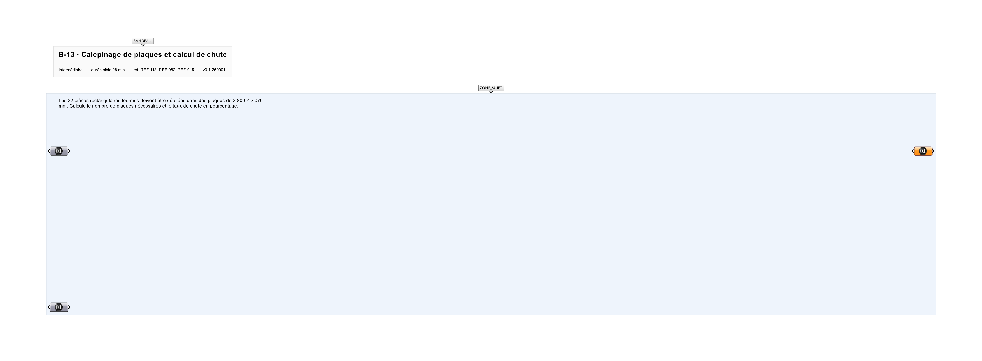
Le canvas à l'ouverture de B-13_sujet.gh : les données fournies et le paramètre REPONSE.
Ce qui vous est fourni
Une liste de 22 rectangles et les dimensions de plaque.
Ce qui est attendu
31,00 % de chute, à 0,01 près.
Branchez votre résultat sur le paramètre REPONSE. La correction compare cette sortie en mode NumericTolerance, avec une tolérance de 0.01.
La consigne ne nomme aucun composant, et c'est délibéré : nommer l'outil reviendrait à donner la réponse. Ce lot n'autorise que des composants natifs de Grasshopper pour Rhino 8 — aucun plugin tiers n'est nécessaire.
Barème
2 points pour le calepinage, 1 point pour le nombre de plaques, 1 point pour le taux de chute.

CORRIGÉ
À ne consulter qu'après avoir cherché. Dans le fichier B-13_complet.gh, le corrigé occupe la zone basse du canvas. Il ne produit rien tant que l'interrupteur AFFICHER LE CORRIGÉ n'est pas basculé sur vrai : positionnez-le sur faux pour faire disparaître le résultat.

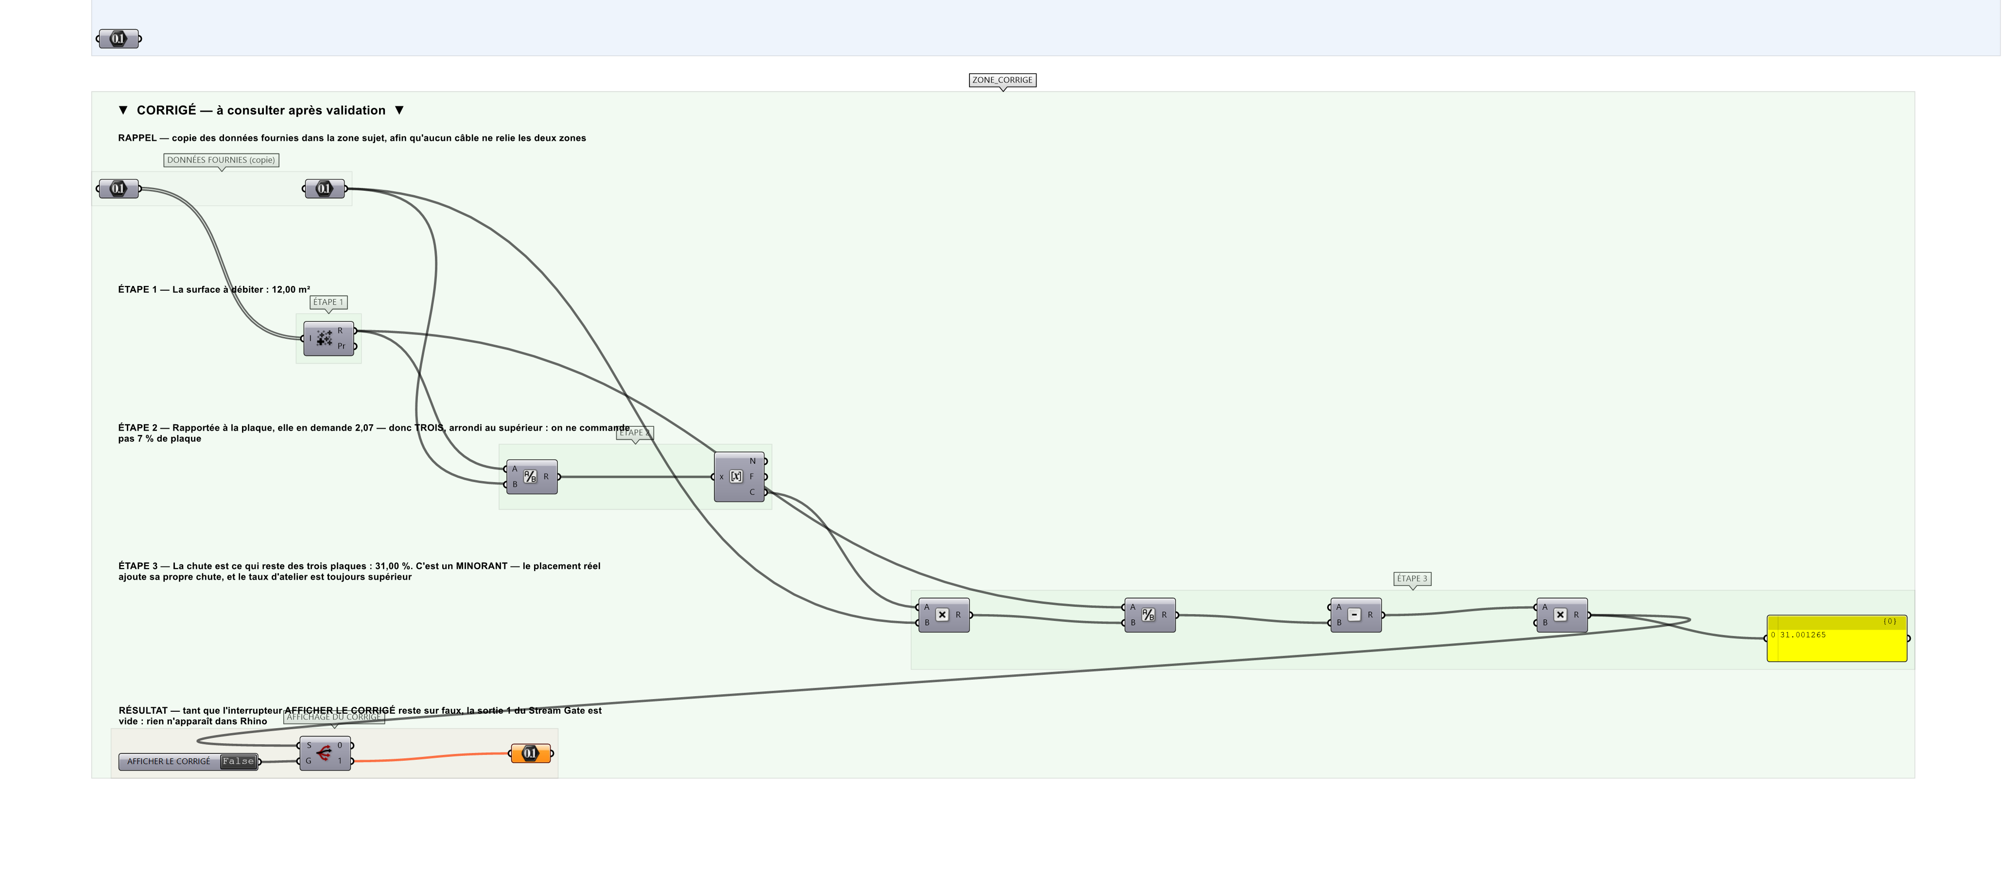
La zone corrigé. Elle est autonome : les données fournies y sont recopiées, aucun câble ne la relie à la zone sujet.
Marche à suivre
Étape 1. Mesurer l'aire de chaque pièce avec Area puis sommer avec Mass Addition.
Étape 2. Calculer l'aire d'une plaque : 2800 × 2070.
Étape 3. Diviser l'aire totale des pièces par l'aire d'une plaque et arrondir à l'entier supérieur : nombre théorique minimal.
Étape 4. Placer les pièces par un calepinage simple en bandes (tri par hauteur décroissante puis remplissage ligne par ligne).
Étape 5. Compter le nombre réel de plaques utilisées.
Étape 6. Calculer le taux de chute : 1 − (aire des pièces / aire des plaques utilisées).
Étape 7. Afficher les deux valeurs et signaler l'écart avec le minimum théorique.
L'erreur attendue
C'est l'erreur qu'il faut guetter, parce qu'elle est diagnostique : elle dit ce que l'apprenant a mal compris, là où un simple « faux » ne dirait rien.
Annoncer ce taux comme celui du débit réel. Il ne compte que la surface : le placement, lui, ajoute sa propre chute, et le taux observé en atelier est toujours supérieur. Un devis calé sur 31 % perd de l'argent à chaque plaque.

Pièges fréquents
• Confondre le minimum théorique et le nombre réellement atteignable.
• Oublier le trait de scie entre les pièces.
• Ne pas gérer les pièces plus grandes que la plaque.
Composants de la solution de référence
Rectangular Array, Region Difference, Area, Mass Addition, Division, Dispatch
Cette liste figure sur la fiche formateur uniquement : elle ne doit pas être remise à l'apprenant avant qu'il ait cherché.
Pourquoi ce jeu de données
22 pièces pour 12,00 m² dans des plaques de 5,80 m² : trois plaques suffisent en surface, d'où 31 % de chute théorique. Le rapport 11 997 500 ÷ 5 796 000 vaut 2,07 — juste au-dessus de deux, ce qui rend l'arrondi au supérieur décisif.
Limite de la correction automatique
Le taux calculé est un plancher. Seule une imbrication réelle donne le taux vrai, et FA-01 dit pourquoi aucune ne peut faire mieux que ce plancher.

Pour aller plus loin
• Ajouter une contrainte de sens de fil du bois.
• Comparer le résultat avec l'imbrication OpenNest.
• Chiffrer le coût matière à partir du prix de plaque.
Fichiers de cet exercice
• B-13_sujet.gh — énoncé et données de départ, sans le corrigé
• B-13_complet.gh — énoncé et corrigé, ce dernier commandé par l'interrupteur
• B-13.json — descripteur pour le plugin Magpie
• B-13_fiche.docx — la présente fiche
• B-13_fiche_sujet.docx — la fiche sans le corrigé, pour l'apprenant

